事務連絡
令和３年６月２３日

全国農業図書都道府県支局長 殿

(一社)全国農業会議所
出版部長

「農地パトロールポロシャツ」の取り扱い開始と早期予約注文について

当会議所の出版事業につきましては、日頃より格別のご尽力をいただき、厚くお礼申し上げます。
さて、当会議所では農業委員・推進委員の農地パトロールに役立つアイテムを販売しております。この度、ラインアップ強化の一環として、ポロシャツを新たに取り扱うこととしました。暑い夏の農地パトロールを少しでも快適に実施できるように、既存のアイテムに加えてポロシャツにつきましても普及推進を何卒よろしくお願いします。
なお、発売前に早期予約注文を下記の通り実施します。この場合には早期割引価格を適用しますので、この機会をお見逃しないようにぜひ働きかけをお願いします。
全国農業図書システムへの入力は、６月25日（金）から開始します。図書システム上、入力後に発注欄が「完了」の表示となりましても、発送は発売後順次となりますので、ご了承ください。

記

【製品名】「農地パトロールポロシャツ」（ドライ仕様）
①発売予定日 ： ７月27日（火）以降順次発送
②早期予約受付 ： ６月25日（金）～７月14日（水）
③税込価格（送料別）： 2,500円（通常価格） ⇒ 2,000円（早期割引価格）
※早期予約受付期間後は通常価格でのご案内となります。
④コード番号 ：
●Aタイプ（胸元ワンポイント＋背面に「農地パトロール実施中」をプリント）： R03-AZ
●Bタイプ（胸元ワンポイントのみプリント）: R03-BZ
※サイズをコード番号の後ろに追加していただきます。
（例）R03-AZM（Aタイプ・Mサイズの場合）

【製品イメージ】
●Aタイプは両面プリント
●Bタイプは胸元ワンポイントのみ（背面のプリントはなし）
※Aタイプ、Bタイプのいずれも料金に変わりありません。農地パトロールに着用する場合はAタイプ、普段使いの場合はBタイプなど用途に応じて使い分けいただけます。
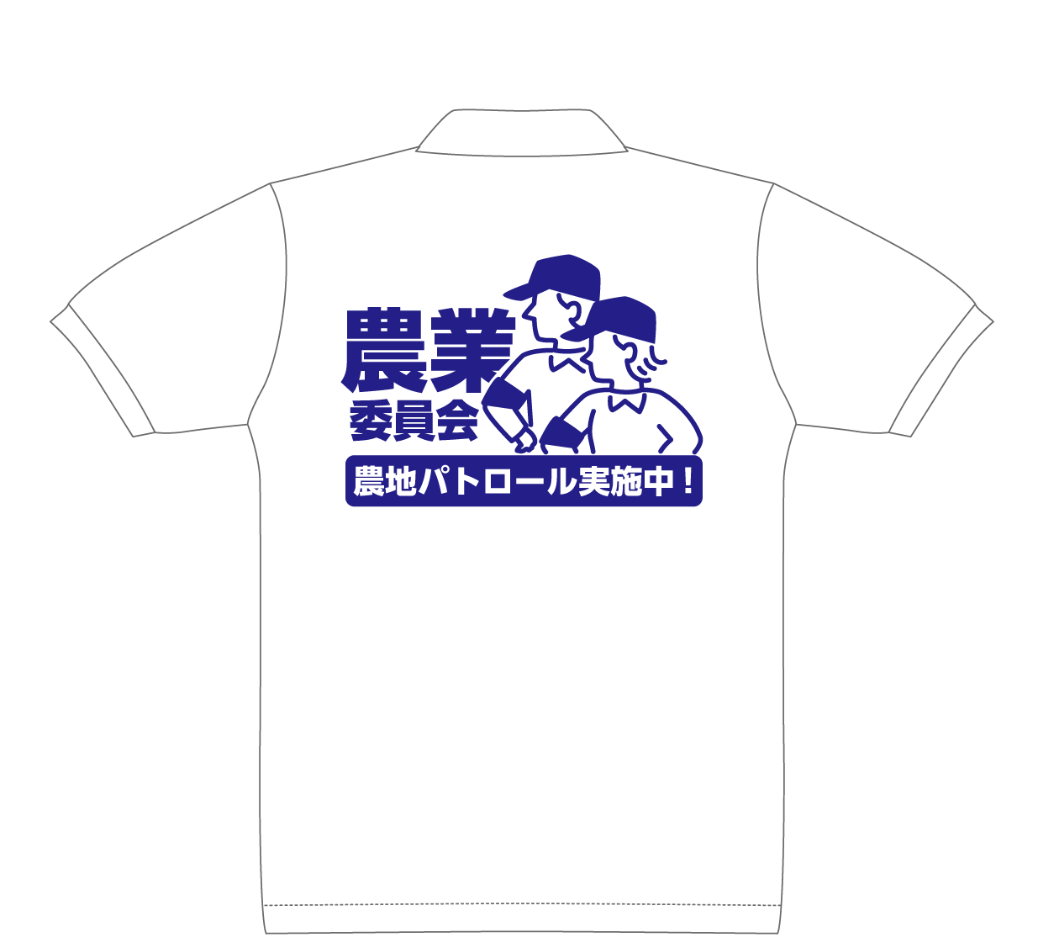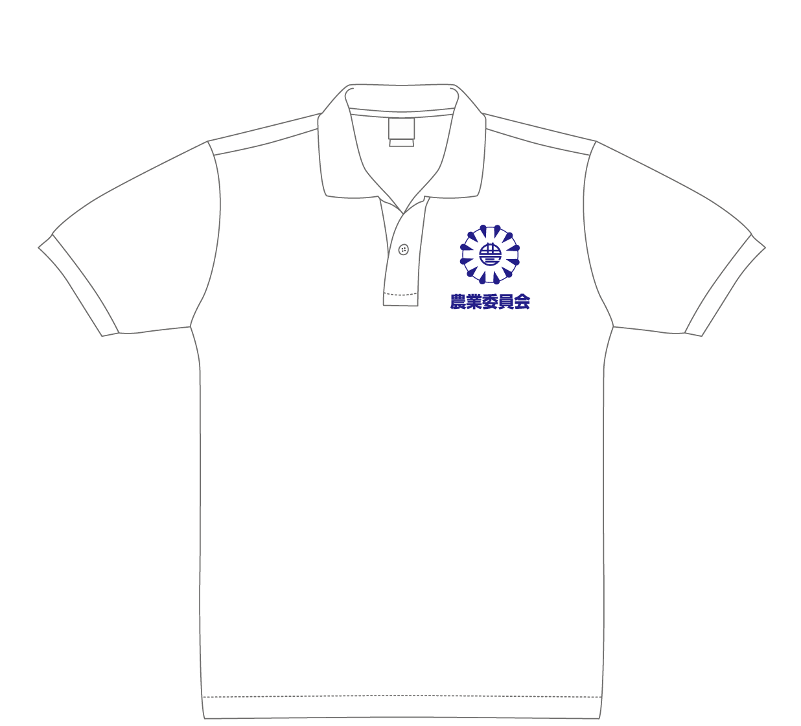

Aタイプ・Bタイプ共通 Aタイプのみ（Bタイプは無地）

【サイズ】

【ご注文から納品までの期間】
ご注文いただいてから納品まで２週間程度お時間いただきます。

【備考】
不良品や欠陥商品の場合を除いて原則として返品できません。事前にサイズ表を元にお間違いないようご注文ください。
問い合わせ 全国農業会議所出版部
電話 ０３-６９１０-１１３１

